ПРЕСС-РЕЛИЗ
22.09.2023
Информируем о размещении на сайте Росреестра проекта отчета об определении кадастровой стоимости в Алтайском крае
Краевым государственным бюджетным учреждением «Алтайский центр недвижимости и государственной кадастровой оценки» (далее - КГБУ «АЦНГКО») в рамках проведения государственной кадастровой оценки подготовлен проект отчета об итогах государственной кадастровой оценки зданий, помещений, сооружений, объектов незавершенного строительства, машино-мест на территории Алтайского края по состоянию на 01.01.2023.
Проект отчета размещен на официальном сайте Росреестра в разделе «Фонд данных государственной кадастровой оценки» - https://rosreestr.gov.ru/wps/portal/p/cc_ib_portal_services/cc_ib_ais_fdgko .
Проект отчета размещен также на официальном сайте краевого государственного бюджетного учреждения «Алтайский центр недвижимости и государственной кадастровой оценки» (http://altkadastr.ru/services/realtor/).
Дата окончания приема замечаний к проекту отчета – 04.10.2023.
Дата окончания ознакомления с проектом отчета – 04.10.2023.
В соответствии с положениями статьи 14 Федерального закона от 03.07.2016 № 237-ФЗ «О государственной кадастровой оценке» (далее - Закон о кадастровой оценке) замечания, связанные с определением кадастровой стоимости, к проекту отчета представляются любыми заинтересованными лицами в течение срока его размещения.
Обращаем внимание, что замечания к проекту отчета могут быть представлены в КГБУ «АЦНГКО» или многофункциональный центр лично, регистрируемым почтовым отправлением с уведомлением о вручении или с использованием информационно-телекоммуникационных сетей общего пользования, в том числе сети «Интернет», включая портал государственных и муниципальных услуг.
Днем представления замечаний к проекту отчета считается день их представления в бюджетное учреждение или многофункциональный центр, день, указанный на оттиске календарного почтового штемпеля уведомления о вручении (в случае направления замечания регистрируемым почтовым отправлением с уведомлением о вручении), либо день его подачи с использованием информационно-телекоммуникационных сетей общего пользования, в том числе сети «Интернет», включая портал государственных и муниципальных услуг.
Днем представления замечаний к проекту отчета считается день его представления в бюджетное учреждение или многофункциональный центр, день, указанный на оттиске календарного почтового штемпеля уведомления о вручении (в случае его направления почтовой связью), либо день его подачи с использованием информационно-телекоммуникационных сетей общего пользования, в том числе сети «Интернет», включая портал государственных и муниципальных услуг.
Замечание к проекту отчета наряду с изложением его сути должно содержать:
1) фамилию, имя и отчество (последнее - при наличии) физического лица, полное наименование юридического лица, номер контактного телефона, адрес электронной почты (при наличии) лица, представившего замечание к проекту отчета;
2) кадастровый номер и (или) адрес объекта недвижимости, в отношении определения кадастровой стоимости которого представляется Замечание к проекту отчета;
3) указание на номера страниц проекта отчета, к которым представляется замечание (по желанию).
К замечанию к проекту отчета могут быть приложены документы, подтверждающие наличие ошибок, допущенных при определении кадастровой стоимости.
Замечания к промежуточным отчетным документам, не соответствующие требованиям, установленным статьей 14 Закона о кадастровой оценке, не подлежат рассмотрению.
Представление заинтересованными лицами замечаний к проекту отчета в Росреестр или Управление Росреестра по Алтайскому краю действующим законодательством не предусмотрено.

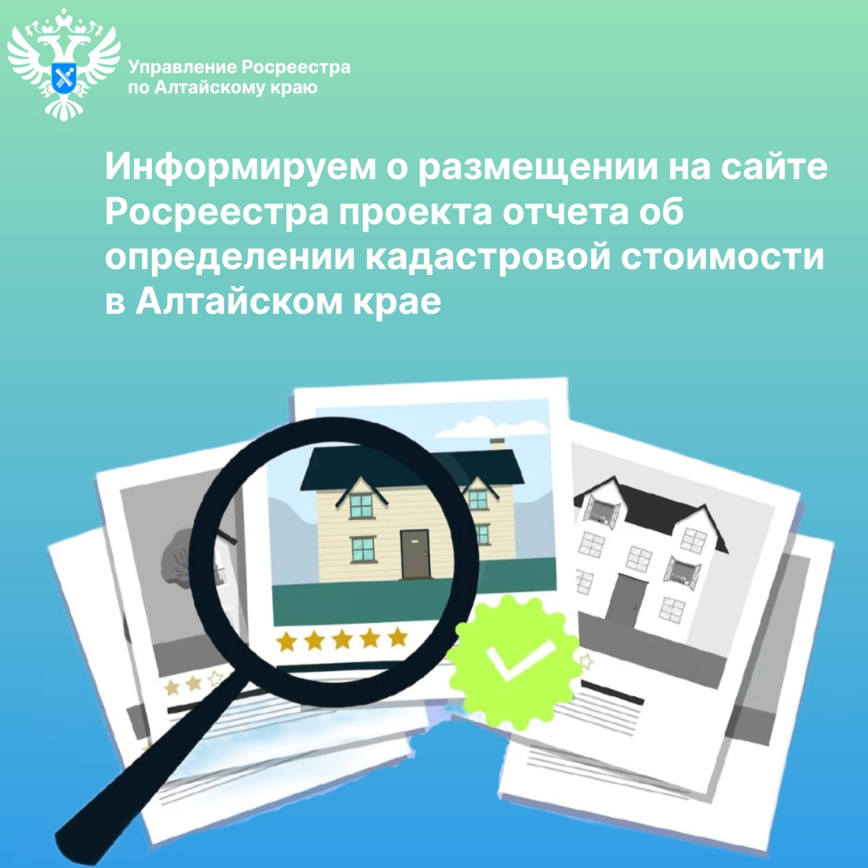

Об Управлении Росреестра по Алтайскому краю
Управление Федеральной службы государственной регистрации, кадастра и картографии по Алтайскому краю (Управление Росреестра по Алтайскому краю) является территориальным органом Федеральной службы государственной регистрации, кадастра и картографии (Росреестр), осуществляющим функции по государственной регистрации прав на недвижимое имущество и сделок с ним, по оказанию государственных услуг в сфере осуществления государственного кадастрового учета недвижимого имущества, землеустройства, государственного мониторинга земель, государственной кадастровой оценке, геодезии и картографии. Выполняет функции по организации единой системы государственного кадастрового учета и государственной регистрации прав на недвижимое имущество, инфраструктуры пространственных данных РФ. Ведомство осуществляет федеральный государственный надзор в области геодезии и картографии, государственный земельный надзор, государственный надзор за деятельностью саморегулируемых организаций кадастровых инженеров, оценщиков и арбитражных управляющих. Подведомственное учреждение Управления - филиал ППК «Роскадастра» по Алтайскому краю. Руководитель Управления, главный регистратор Алтайского края – Юрий Викторович Калашников.

Контакты для СМИ
Пресс-секретарь Управления Росреестра по Алтайскому краю
Бучнева Анжелика Анатольевна 8 (3852) 29 17 44, 5097
22press_rosreestr@mail.ru 656002, Барнаул, ул. Советская, д. 16
Сайт Росреестра: www.rosreestr.gov.ru
Яндекс-Дзен: https://dzen.ru/id/6392ad9bbc8b8d2fd42961a7
ВКонтакте: https://vk.com/rosreestr_altaiskii_krai
Телеграм-канал: https://web.telegram.org/k/#@rosreestr_altaiskii_krai
Одноклассники: https://ok.ru/rosreestr22alt.krai
https://vk.com/video-46688657_456239105

